**Задание 5. Узнай и обведи цифру один в кружочек (или укажи на неё удобным для тебя способом).**

**Вариант 1.**

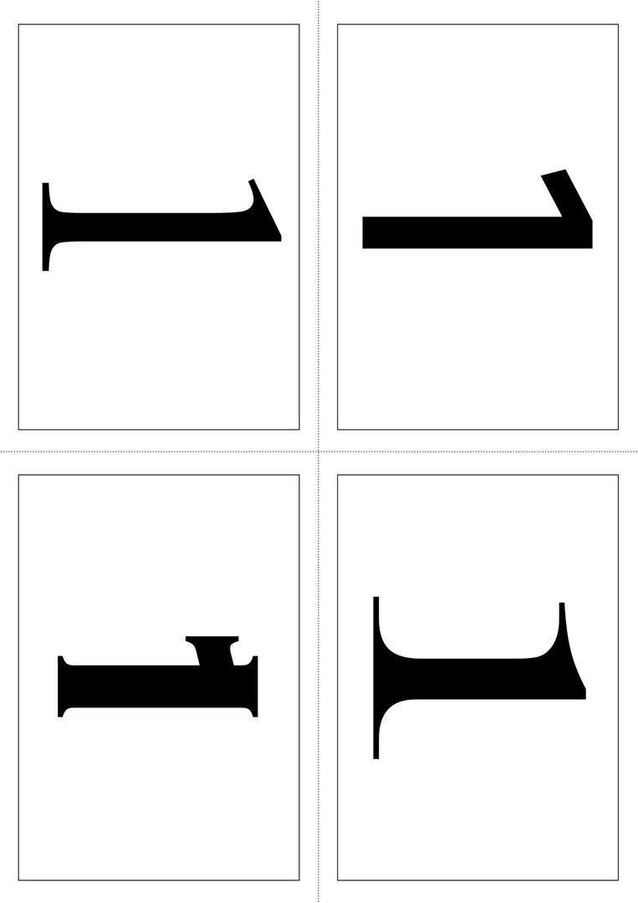

**Вариант 2. Узнай и обведи цифру один в кружочек (или укажи на её удобным для тебя способом).**

|  |  |
| --- | --- |
|  | 1 |
| 1 |  |
| 1 |  |
| 1 | 1 |
|  |  |
| 1 |  |